Bogotá, 08 de Julio de 2016

Doctor(a):
OLGA BEATRIZ GUTIERREZ TOBAR
Coordinador Área de Gestión Humana
DANE

Informe de actividades para legalización de comisión o desplazamiento

Documentos anexos:

- Certificado de permanencia Si_X_ No_____
- Pasabordos transporte aéreo Si_X___ No_____
- Recibos de transporte terrestre Si_____ No__X_ Valor total:$_____
- Total folios documentos adjuntos ______________

Nombre del funcionario Jenny Paola Cadena Segura
Duración de la comisión: Del 05 de Julio al 05 de Julio de 2016 Total días__1__
Lugar(es) de la comisión Valledupar

Objeto de la comisión: Elaborar conjuntamente con el pueblo Kankuamo, las estrategias de innovación y aprendizaje, cronograma y plan de trabajo, adecuación de materiales con enfoque étnico en el marco de los procesos del GAIA.

Objeto contractual (solo contratistas) Prestación de servicios profesionales para apoyar la planeación, ejecución y seguimiento al desarrollo del plan de acción con los grupos étnicos relacionados con los procesos de innovación y aprendizaje.

Informe de la comisión: Durante la reunión con el pueblo Kankuamo, se dio explicación al cronograma planteado para el desarrollo de la prueba piloto e-censo y adecuación de material con enfoque diferencial étnico.
Se muestra los materiales que se encuentran en la plataforma y los videos que se utilizan para el aprendizaje y se hace énfasis en que la adecuación de material hace referencia el cambio de imágenes, lenguaje, entre otros.
El equipo asistente de los Kankuamos siguiere realizar las actividades en las comunidades los días viernes, sábado y domingo y aclara que de Valledupar a la comunidad es una hora de recorrido, por lo que sugiere que el equipo de DANE viaje el día anterior.
Para prueba piloto se menciona que hay que tener en cuenta que en el cronograma presentado están los hitos relevantes pero es importante que para esas fechas se tenga el tema logístico cubierto para poder iniciar cada una de las etapas, por lo anterior sugieren ampliar la fecha de la prueba piloto, es decir, va desde el día 29 de Julio al 02 de Agosto.

Hago explicación de los pasos que se deben realizar para que FONADE haga el primer desembolso, así mismo explicó que el convenio que firmó el cabildo está mal, ya que FONADE resto al gran total el valor del aporte que ellos realizan, se sugiere hablar con el encargado de FONADE, Adolfo Montero manifiesta que ya habló para con el encargado de FONADE para hacer los ajustes del convenio.
Por lo anterior se recomienda revisar el valor de la póliza para no generar más demora.
Para agilizar un poco el proceso de legalización de convenio Adolfo Montero me entrega el original de la póliza para hacerla a llegar a las oficinas de FONADE y así continuar con el proceso e iniciar con el trámite del primer desembolso y cumplimiento al cronograma planteado.

Una vez sea aprobada la póliza por parte de FONADE y se realice los documentos para el primer desembolso la primera actividad programada está planteada para el próximo 22 de Julio donde se harán 3 sesiones de trabajo de días completos para la revisión materiales y adecuación de materiales.

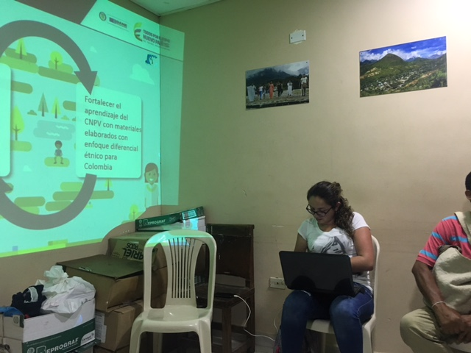

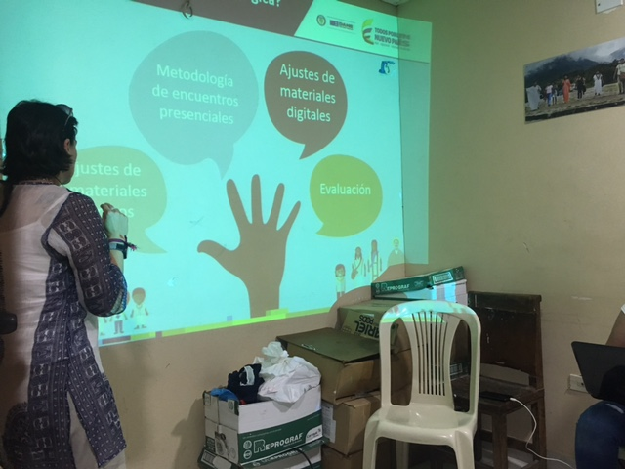

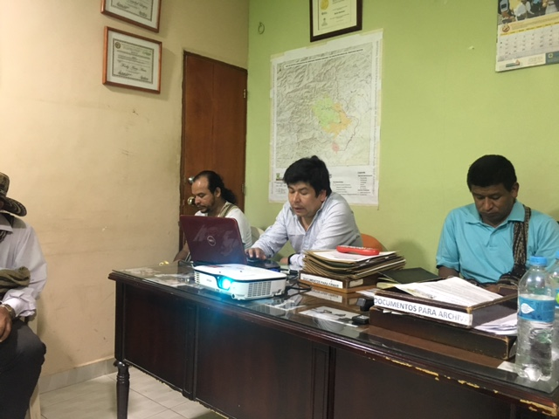

Actividades desarrolladas: Acompañamiento y revisión del proceso de evaluación de conocimiento en las investigaciones estadísticas.

Anexos Fotográficos Si X No_____

Se cumplió el objeto de la comisión Si X No_____

Atentamente: Vo. Bo Superior inmediato

JENNY PAOLA CADENA SEGURA MARA BRIGITTE BRAVO OSORIO
Contratista Coordinación/Dirección

Actividades desarrolladas: - Concertación del cronograma (anexo)
- Explicación del proceso de adecuación de material.
- Muestra de la plataforma y videos de aprendizaje.

Conclusiones y Compromisos: * Enviar listado de documentos al pueblo Kankuamo requeridos para legalizar el primer desembolso del convenio.
* Enviar acta de reunión para revisión y aprobación.

Anexos Fotográficos Si X No_____

Se cumplió el objeto de la comisión Si X No_____

Atentamente: Vo. Bo Superior inmediato

JENNY PAOLA CADENA SEGURA MARA BRIGITTE BRAVO OSORIO
Contratista Coordinación/Dirección

